文藻小農市集--商品預購單



- 請填寫妥訂購人資訊、欲訂購之商品選擇以及商品數量，於9月22日(五)12:00前將填寫好訂購單email至 99489@mail.wzu.edu.tw，或是列印出來繳交至至善樓13樓z1309教室，謝謝。
- 取貨時間：9月27日 12:00至15:00
- 取貨處：文園川堂（文藻小農市集），請至各攤位處領取您所預購之商品
- 聯絡人：文藻USR計畫助理 黃暐婷，分機6206，email: 99489@mail.wzu.edu.tw

訂購人資料（欄位皆須填寫） 填寫日期： 年 月 日
姓 名 |  | 身分 | □ 教師 □ 學生 □ 職員
系 所 |  |  | 班 級  （學生填寫only）
分 機  (教職員填寫only) |  |  | 行動電話
E-MAIL

☺大埔合作社訂購單：
項目 | 備 註 | 金 額 | 商品選擇 | 預訂  數量
情人果〈青芒果〉〈冰〉 | 600g/包 | 120元
檸檬乾 | 50g/包、100g/包 | 50元/100元
金黃芒果乾 | 100g/包 | 150元
情人果〈青芒果〉乾 | 50g/包、100g/包 | 50元/100元
陳年老醋系列 | 400ml〈大〉/180ml瓶〈小〉 | 300元/680 元
備註：

☺大樹區愛鄉協進會訂購單：
項目 | 參 考 照 片 | 金 額 | 商品選擇 | 預訂  數量
養生麻辣鴨血 | 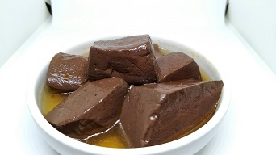 | 大碗特價60元（原價70）  小碗特價25元（原價30）
大樹鳳梨茶葉蛋 | 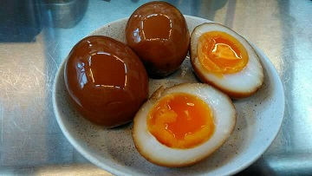 | 1個15元  7個100元，買7送1
大樹鳳梨溏心蛋(鴨蛋製作) | 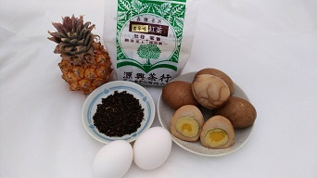 | 1個20元，買5送1
備註：

☺大樹蜜匠養蜂場訂購單：
項目 | 參 考 照 片 | 備 註 |  | 金 額 | 商品選擇 | 預定  數量
純正龍眼蜜 | 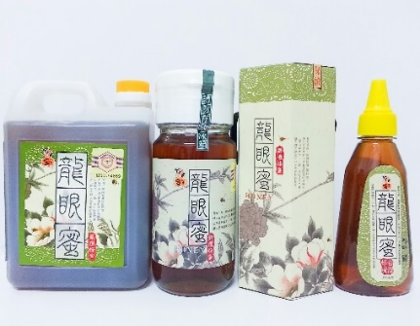 | 1800g桶裝  700g玻璃瓶  350g隨手瓶 |  | 1,000元  550元  220元
玉荷包蜜 | 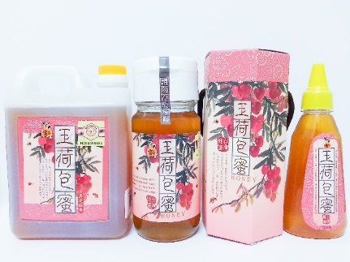 | 1800g桶裝  700g玻璃瓶  350g隨手瓶 |  | 750元  500元  220元
百花蜜 | 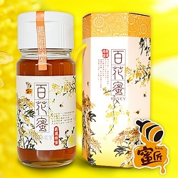 | 1800g桶裝  700g玻璃瓶 |  | 700元  450元
紅柴蜜 | 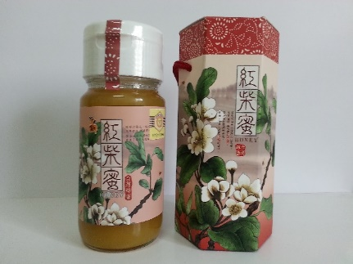 | 1800g桶裝  700g玻璃瓶  350g隨手瓶 | 900元  500元  250元
蜂蜜醋 |  | 500ml玻璃瓶 |  | 350 元
冷凍生鮮  蜂王乳 | 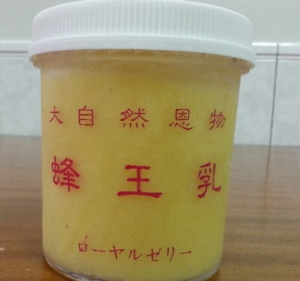 | 500g罐裝 |  | 1,200元
備註：

☺大興養生坊訂購單：
項目 | 參 考 照 片 | 備 註 |  | 金 額 | 預訂  數量
黑木耳露 | 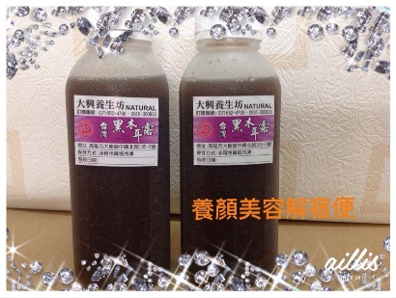 | 10種食材熬煮,富含鐵.鈣.天染膠質.無任何添加物 |  | 50元/瓶  預購200元/5瓶
養生鳳梨湯 | 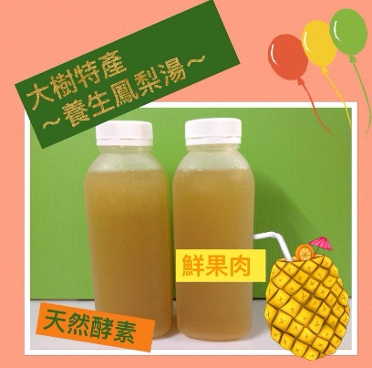 | 大樹特產:鮮鳳梨+甘蔗汁  以枸杞.紅棗做湯底. |  | 40元/瓶  預購100元/3瓶
手工滷豆干 | 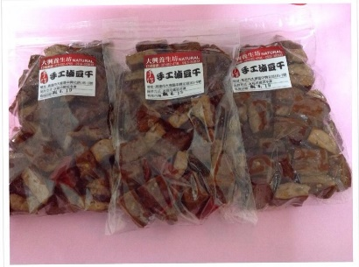 | 非基因改造豆干.採用橄欖油及古法釀治醬油,Q軟好吃! |  | 80元/包  預購700元/10包
手作～紫米紅豆糕 | 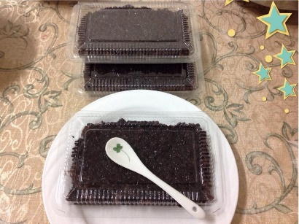 | 黑米糙米混搭（富含花青素）  萬丹紅豆＋龍眼肉（履歷認證）  補血又補氣哦 | 100元/盒  預購800元/10盒
手作鳳梨冰 | 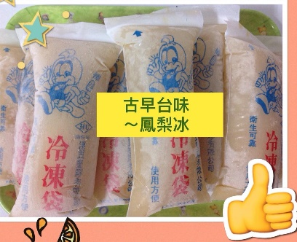 | 古早台味鳳梨冰，鮮果肉，綿密中消暑解渴（使用天然蓮藕粉無添加物） |  | 20元／支  預購10支送2支
備註：

☺永安區新港社區訂購單：
項目 | 參 考 照 片 | 重 量 | 金 額 | 商品選擇 | 預訂  數量
龍虎斑◆鮮魚切塊 | 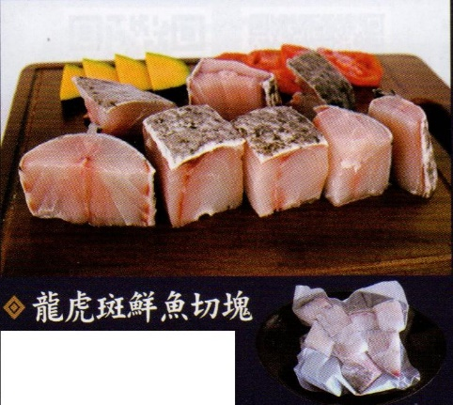 | 300g  500g | 285元（原價380）  470元（原價630）
龍虎斑◆輪切魚排 | 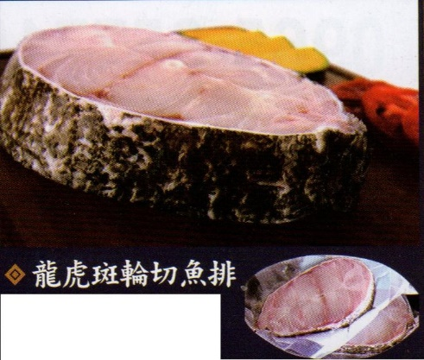 | 240g  270g  300g  330g | 270元（原價360）  300元（原價405）  335元（原價450）  370元（原價495）
龍 膽◆清肉 | 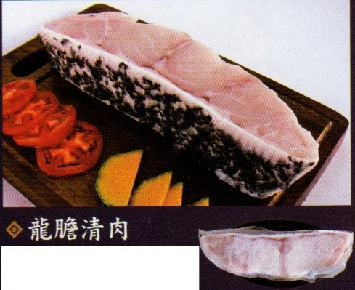 | 600g  700g  800g  900g  1000g | 660元（原價865）  760元（原價1010）  860元（原價1150）  970元（原價1295）  1075元（原價1435）
加購區
(須購買上面區塊商品，方能加購此區塊的商品)
龍虎斑◆大尾條凍 | 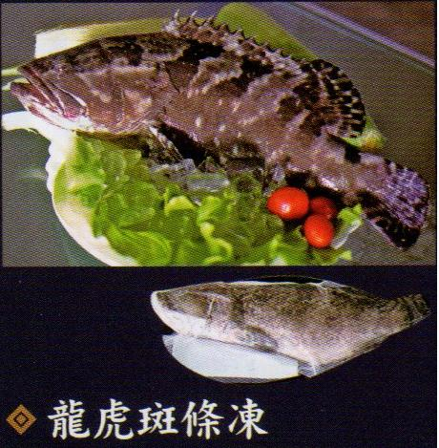 | 800g | 600元
龍虎斑◆對切魚頭 | 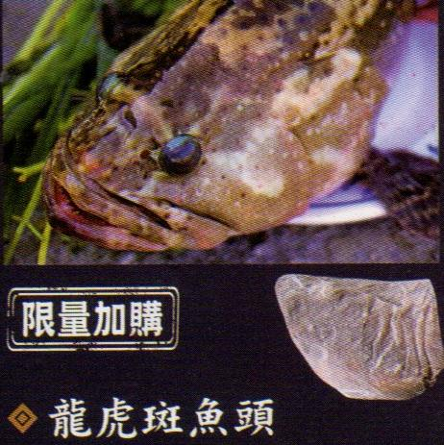 | 500g | 220元
龍 膽◆頭骨 | 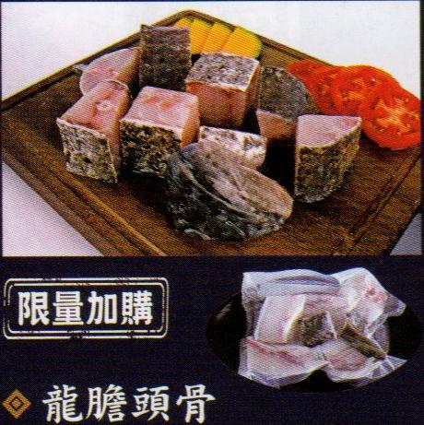 | 500g | 290元
龍 膽◆腹邊肉 | 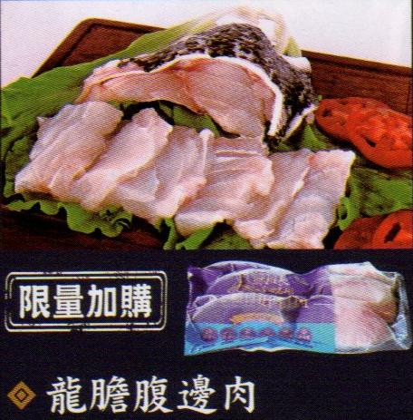 | 300g | 360元
龍 膽◆大翅 | 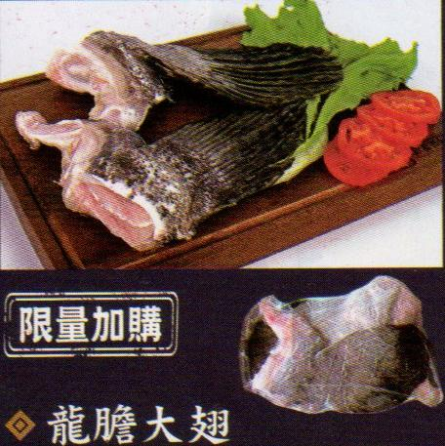 | 500g | 250元
備註：

☺美濃中圳社區訂購單：
項目 | 參 考 照 片 | 備 註 |  | 金 額 | 商品選擇 | 預訂  數量
雪Q餅 | 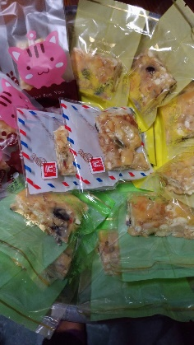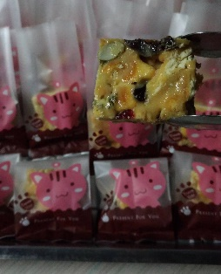 | 小：25~30公克  中：30~35公克  大：35~40公克 |  | 25元/顆  30元/顆  35元/顆
牛蒡 | 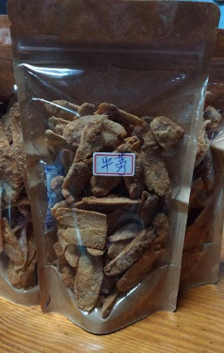 |  |  | 100元/包  （每包100公克）
檸檬片 | 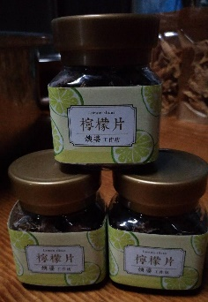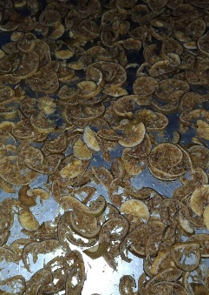 |  |  | 100元/包  （每包100公克）
薑片 | 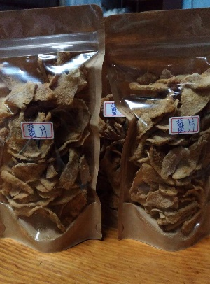 |  | 100元/包  （每包100公克）
備註：

☺食草山房訂購單：
項目 | 參 考 照 片 | 備 註 | 金 額 | 商品選擇 | 預訂  數量
柴燒手工蕃薯麵 | 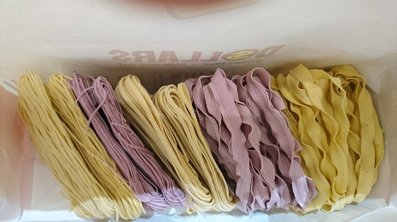  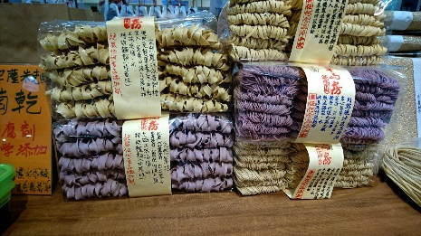 | 產地：高雄美濃  規格重量：波浪麵体900g,麵條1200  原料： 自然農法紫心番薯，栗子番薯，黃心番薯， 特級 高筋麵粉（非基改）， 九蒸九曬海鹽，水  完全自然農法與有機栽種方式，特級麵粉產自美國無任何添加物非基改（有SGS毒物檢驗） | 單胞＄350  （原價430）  三包$1000  (內容：波浪麵體、陽春粗麵體、陽春細麵體)
備註：

☺仕安社區訂購單：
項目 | 參 考 照 片 | 備 註 | 金 額 | 商品選擇 | 預訂  數量
仕安米(2kg) | 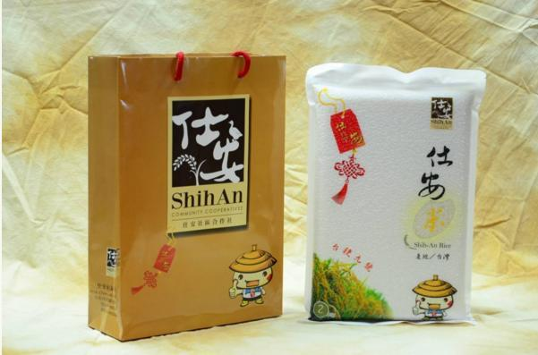 | 品種：台梗九號  特色：無毒防治資材栽 種，310 項檢驗無殘留  優惠價：  白米 10 入一箱 2200 元  糙米 10 入一箱 2400 元 | 白米：240 元  糙米：260 元
仕安米(600g) | 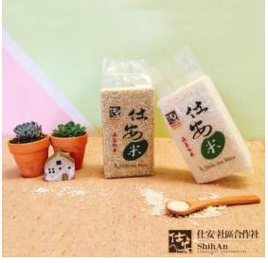 | 品種：台梗九號  特色：無毒防治資材栽種，310 項檢驗無殘留  優惠價：  白米 25 入一箱 3000 元  糙米 25 入一箱 3250 元 | 白米：120 元  糙米：130 元
仕安米禮盒 | 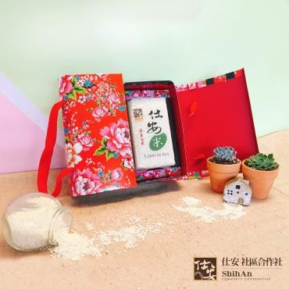 | 品種：台梗九號  特色：無毒防治資材栽 種，310 項檢驗無殘留  內容：600gx2 入(任選)  優惠價：10 入一箱 3000 元 | 300 元
黑玄茶 | 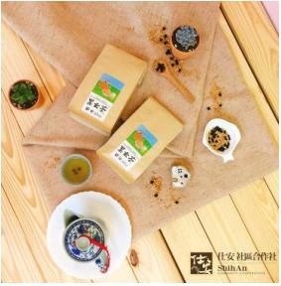 | 特色: 低溫烘培的黑豆搭  配炒過後的玄米，可增添茶 中黑豆香及提升玄米的甜 味  優惠：50 包以上享有 8 折優惠 | 450 元
黑玄茶禮盒 | 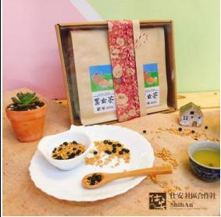 | 特色: 低溫烘培的黑豆搭  配炒過後的玄米，可增添茶 中黑豆香及提升玄米的甜 味  優惠：25 盒以上享有 8 折優 惠 | 900 元
備註：

☺夢想甜點工坊預購單：
項目 | 參 考 照 片 | 備 註 |  | 金 額 | 商品選擇 | 預訂  數量
3.5吋法式鹹派四入禮盒 | 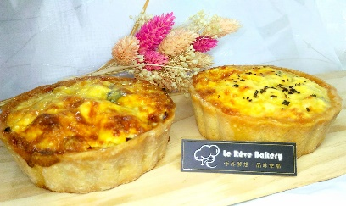 | 口味選擇(可選單一口味或是綜合2*2)：  - 培根青蔥 (葷食)  - 蕃茄羅勒蔬菜 (蛋奶素)  付日本保冷劑，離開冷凍環境可保冷約一小時。冷凍或冷藏可保存十日，建議預購者帶保冷袋來取貨  可微波或烤箱加熱後食用  優質原料→ 日本麵粉，日本海藻糖，玫瑰岩鹽，法國伊思尼發酵奶油，馬卡龍專用杏仁粉，切達乳酪丁，安佳乳酪絲，國產成分無調整鮮奶，無抗生素雞蛋，新鮮蔬菜，無防腐劑培根。義大利香料粉(素) |  | 中秋 預購價  $460  (原價$600)
三吋法式巧克力塔組合 | 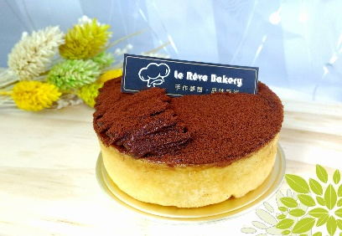 | 口味選擇：  - 60%蘋果白蘭地生巧克力塔 (帶微量酒精成分，預購者需滿18)  - 頂級白巧克力抹茶塔  付日本保冷劑，離開冷凍環境約可保冷一小時  原料:日本麵粉，法國伊思尼發酵奶油，日本海藻糖，法國動物性鮮奶油，比利時60%調溫黑巧克力，法國歐貝拉頂級調溫白巧克力，南投高山抹茶粉，法國歐貝拉/米歇爾柯茲純可可粉，法國蘋果白蘭地 |  | 單入預購優惠 $110  (原價$130，現場購買$115)
三吋法式巧克力塔組合 | 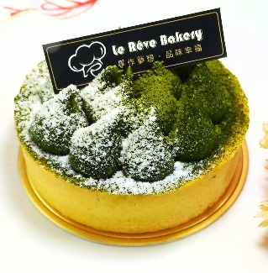 |  |  | 兩入預購禮盒 $220
三吋法式巧克力塔組合 |  |  |  | 四入預購禮盒$440
常溫旅人蛋糕系列(磅蛋糕禮盒) | 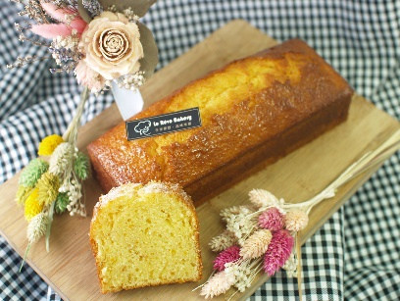 | 口味選擇：  - 和風柚香 → 日本柚子製作  - 法式香橙 → 台東產無農藥晚倫西亞香橙製作  KNY真空脫氧保鮮技術，常溫保存期限約10日，冷凍保存14日  原料:日本洋果子專用粉，日本海藻糖，法國伊思妮發酵奶油，法國鮮奶油，橙酒，自製純手工糖漬香丁皮丁，日本柚子原汁，日本糖漬柚子皮丁，無鋁安全發粉 |  | 單條預購優惠 $380  (原價$450)  雙入預購優惠 $750  (原價$900)  【切片】嚐鮮預購一組兩片$100 (現場單片$55)
三吋水果乳酪塔 | 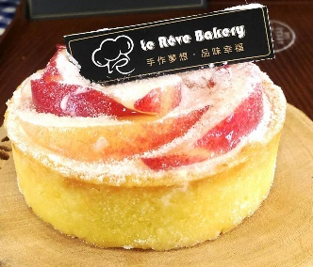 | 當季水果 梨山水蜜桃，紅龍果，百香果等+ 大溪地香草卡式達乳酪餡 ※蛋奶素可食※  需冷藏，離開冷藏環境下請在半小時內食用 | 單入預購$110 (原價$130，現場購買$115)
三吋有機香檬塔(金字塔造型) | 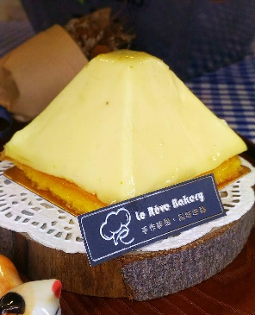 | 屏東自然農法香水檸檬+台灣香檬雙重內餡，手作手指蛋糕 (檸檬塔控絕對不能錯過) ※蛋奶素可食※  需冷藏，離開冷藏環境下請在半小時內食用 |  | 單入預購 $120 (原價$140，現場購買$125)
四吋秘密花園起司塔(半圓型) | 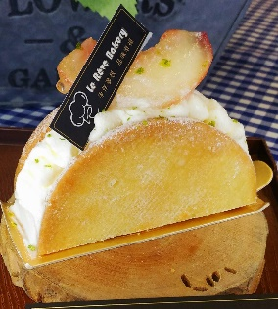 | 法國奶油乳酪重乳酪慕斯蛋糕，草莓覆盆子夾心，接骨木花馬斯卡邦檸檬乳酪擠花，新鮮水果，特製塔皮  需冷藏，離開冷藏環境下請在半小時內食用 |  | 單入預購 $120 (原價$140，現場購買$125)
三吋 香橙塔  （新品上市） |  | 台東產晚倫西亞橙原汁，自製糖漬橙片，自然農法台灣香檬原汁，法國伊思妮發酵奶油，日本海藻糖，義式蛋白霜擠花 ※奶蛋素可食※  需冷藏，離開冷藏環境下請在半小時內食用 |  | 單入預購 $110 (原價$130，現場購買$115)
備註：

☺旗山Mr.巨蟹手感烘焙訂購單：
項目 | 參 考 照 片 | 備 註 | 金 額 | 口味選擇 | 預訂  數量
手工鮮奶酪 | 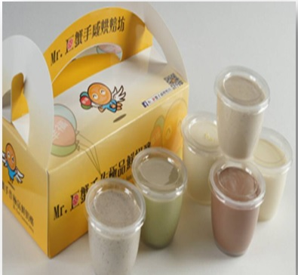 | 奶素可食，無香精香料色素添加，香濃好滋味！ | - 獨家在地香蕉、日式抹茶、皇家伯爵=>45元/入  - 香濃可可、精典原味=> 40元/入  ※一盒六入(口味任選)，文藻師生滿一盒現場另有優惠
純蜂蜜金桔檸檬汁 | 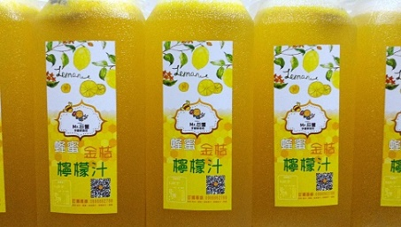 | 只加純蜂蜜不加砂糖果糖合成蜜，讓您消暑止渴健康零負擔！ | - 1瓶=>40元  - 3瓶=>文藻師生現場另有優惠
焦糖烤布蕾 | 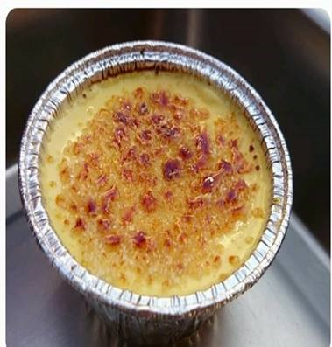 | 上層現烤香脆焦糖，搭配下層冰涼綿密布蕾最對味！ | 嚐鮮價1入=>45元
月餅禮盒A：  闔家團圓組 | 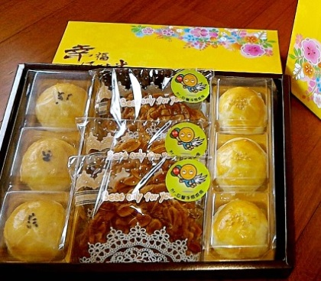 | 無水奶油經典蛋黃酥*3  無水奶油懷舊綠豆酥*3  手感超人氣杏仁瓦片*3  純天然原料，無酥油白油添加，安心好滋味。 | 原價540元  中秋限定420元
月餅禮盒B：  品味分享組 | 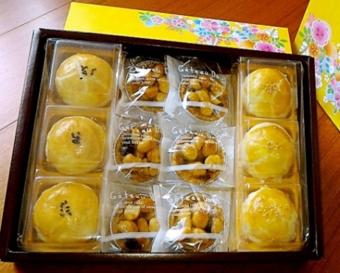 | 無水奶油經典蛋黃酥*3  無水奶油懷舊綠豆酥*3  健康蜂蜜夏威夷豆塔*6  純天然原料，無酥油白油添加，安心好滋味。 | 原價570元  中秋限定450元
超值夏威夷豆塔禮盒 | 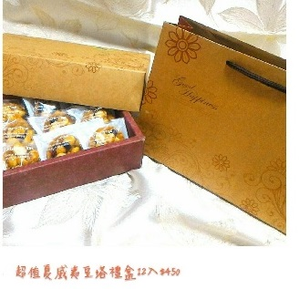 | 夏威夷豆塔12入  純蜂蜜熬成的太妃糖豆塔，絕對讓您口齒留香、回味無窮。 | 原價570元  中秋限定450元
備註：

☺旗山區南新社區訂購單：
項目 | 參 考 照 片 | 備 註 |  | 金 額 | 商品選擇 | 預訂  數量
養生饅頭 | 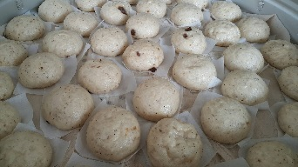 | 蔓越莓、香蕉醋饅頭、  烘焙香蕉等口味純手工製作(現蒸或冷凍) |  | 13元
金蕉包 | 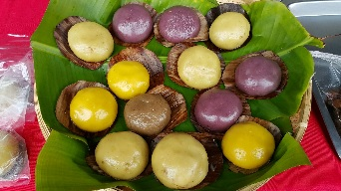 | 紫色地瓜、南瓜、香蕉 |  | 25元
仙楂烏梅 | 330CC | 社區熬煮(中藥材) |  | 25元
冬瓜檸檬 | 330CC | 社區熬煮 | 20元
香蕉醋 | 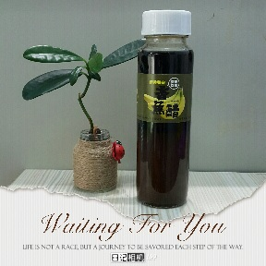 | 社區釀製(依個人口味稀釋) |  | 300元
醬 料 | 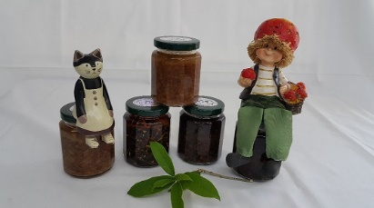 | 油蔥酥、豆豉魚乾(微辣)香椿醬(素) |  | 100元
香蕉造型橡皮擦 | 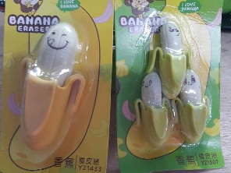 | 1只入、3只入 |  | 50元/只
環保酵素 |  | 社區開發製作  天然環保酵素(不含化學成分) |  | 大300  中150  噴頭50
備註：

☺龍目社區訂購單：
項目 | 參 考 照 片 | 金 額 | 預訂數量
肉絲蛋炒飯 |  | 50元/份
炒米粉 |  | 50元/份
玉荷包香腸 | 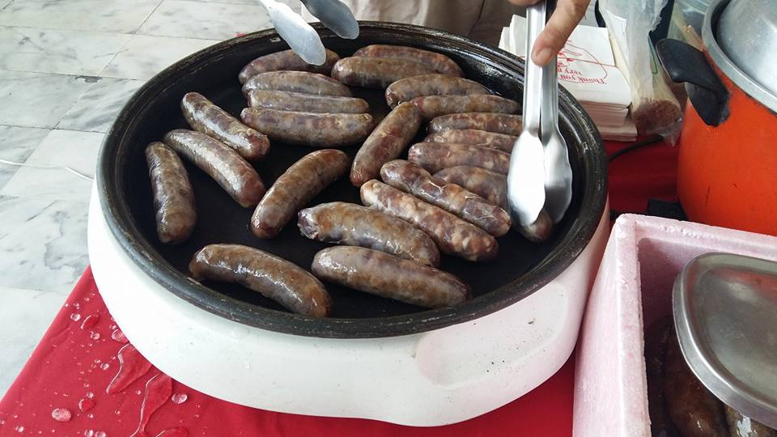 | 35元/條
鳳梨冰茶 | 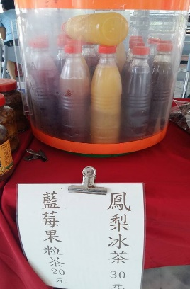 | 30元/瓶
蔭鳳梨醬 | 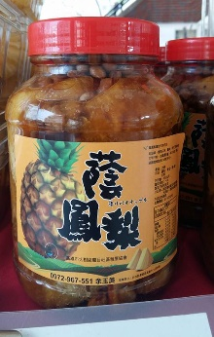 | 150元/罐
溏心蛋 | 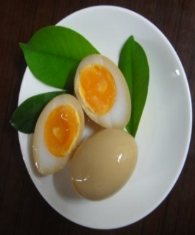 | 20元/顆
鳳梨蛋 |  | 13元/顆
備註：

